1.**Случайный эксперимент** в теории вероятностей – это испытание, которое повторяется несколько раз для получения четко определенного набора возможных результатов. Подбрасывание монеты **является примером** случайного эксперимента.

**Элементарные события в теории вероятностей** — это исходы случайного эксперимента, из которых в эксперименте происходит ровно один. Множество всех элементарных событий обычно обозначается Ω. Всякое подмножество множества Ω называется случайным событием. **Приме**р элементарного события: при подбрасывании монеты результатом будет либо «орёл», либо «решка».

2. В теории вероятностей существуют следующие **операции над событиями**:

Пример **пересечения событий**:

Событие A: выпадение чётного числа очков на игральном кубике.

Событие B: выпадение числа, меньшего 5.

Пересечение событий A и B — это выпадение чётного числа очков, которое меньше 5.

Пример **объединения событий**:

Событие A: выпадение числа, большего 3.

Событие B: выпадение нечётного числа очков.

Объединение событий A и B — это выпадение числа, большего 3, или выпадение нечётного числа очков. В этом случае имеется пять элементарных исходов: {4, 5, 6, 1, 3}.

События называются **несовместными**, если появление одного из них исключает появление другого в одном и том же испытании. Пример несовместных событий: выпадение чётного числа и выпадение нечётного числа при броске игрального кубика.

3. **Задание вероятностного пространства** — это определение трёх элементов:

Множество элементарных исходов Ω — все возможные результаты случайного эксперимента.

Множество событий F, состоящее из подмножеств Ω, у которых определена вероятность (возможно, равная нулю).

Функция вероятности P(⋅), сопоставляющая каждому подмножеству A∈F число P(A).

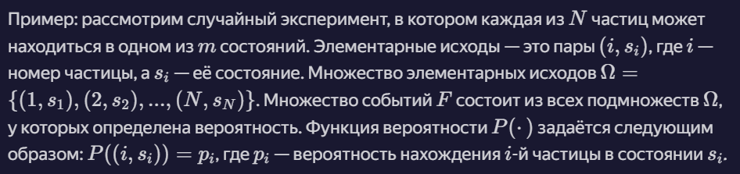

4. **Классическое определение вероятности** гласит, что вероятность события A — это отношение количества благоприятствующих событию A исходов к общему количеству всех равновозможных исходов. Формула для определения вероятности: P(A) = m/n, где m — количество исходов испытания, в которых наступает событие A, а n — количество всех равновозможных исходов.

5. **Геометрическая вероятность** — это отношение площади области, благоприятствующей событию, к общей площади всех возможных областей. Например, если у нас есть прямоугольник со сторонами a и b, и мы хотим найти вероятность попадания точки в одну из двух полубесконечных полос, образованных этим прямоугольником, то мы должны разделить площадь каждой полосы на общую площадь прямоугольника.

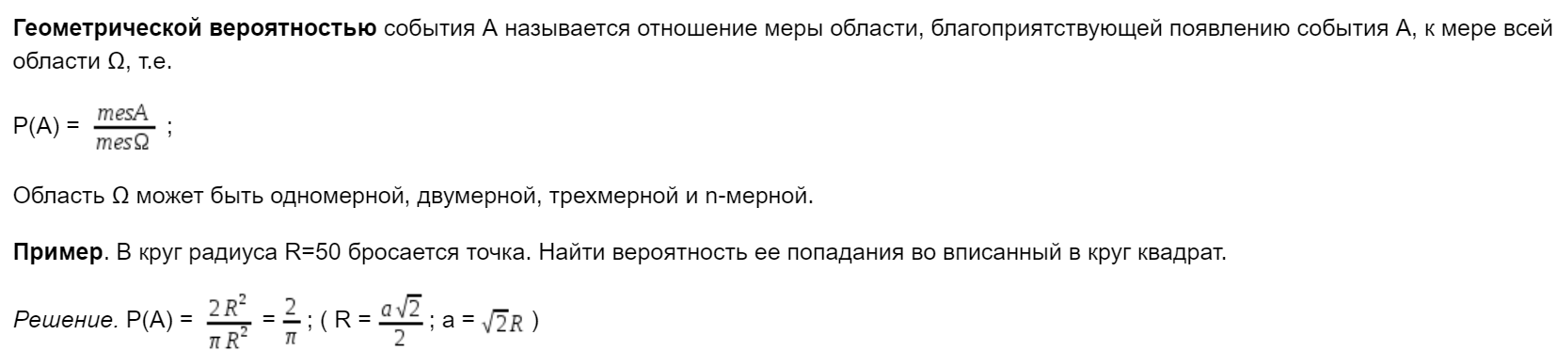

6. **Статистическое определение вероятностей** — это метод оценки вероятности события на основе анализа данных, полученных в результате наблюдений или экспериментов. Этот метод используется в тех случаях, когда невозможно применить классические методы определения вероятностей, основанные на аксиомах теории вероятностей.

7. **Аксиоматический подход к вероятности** — это математическая структура, которая определяет вероятность на основе набора аксиом или фундаментальных принципов.

Три аксиомы вероятности:

* Аксиома неотрицательности: вероятности неотрицательны.
* Аксиома нормализации: вероятность всего пространства выборки равна 1.
* Аксиома аддитивности: вероятность объединения непересекающихся событий равна сумме их отдельных вероятностей.

Аксиоматический подход не опирается на физические модели или наблюдаемые частоты. Вместо этого он фокусируется на определении вероятности чисто математическим способом.

8. **Условная вероятность** — это вероятность события B при условии, что произошло событие A. Обозначается как P(B|A).

Пример: в урне находятся 3 белых шара и 2 чёрных. Из урны вынимается один шар, а затем второй. Событие B — появление белого шара при первом вынимании. Событие A — появление белого шара при втором вынимании.

Вероятность события A, если событие B произошло, будет:

P(A|B) = P(AB) / P(B)

где P(AB) — вероятность совместного появления двух событий (белый шар при первом и втором выниманиях) и P(B) — вероятность события B (белый шар при втором вынимании).

Вероятность события A при условии, что событие B не произошло, будет:

P(A|¬B) = P(¬AB) / P(¬B)

где P(¬AB) — вероятность совместного непоявления двух событий (чёрный шар при первом и втором выниманиях) и P(¬B) — вероятность события ¬B (чёрный шар при втором вынимании).

**Теорема умножения** в теории вероятностей гласит, что вероятность произведения двух событий равна произведению вероятности одного из них на условную вероятность другого, найденную в предположении, что первое событие произошло. Формула выглядит так:

P(AB) = P(A) × P(B|A), где A и B — два события, а P(AB) — вероятность их произведения.

9. **Формула полной вероятности** гласит, что вероятность события А, которое может наступить лишь при условии появления одного из несовместных событий B1, B2, …, Bn, образующих полную группу, равна сумме произведений вероятностей каждого из этих событий на соответствующую условную вероятность события А:

P(A) = P(B1)PB1(A)+P(B2)PB2(A)+…+P(Bn)PBn(A)

Эту формулу называют «формулой полной вероятности».



10. **Формула Байеса** (теорема Байеса) — это основная теорема элементарной теории вероятностей, которая позволяет определить вероятность события при условии, что произошло другое статистически взаимозависимое с ним событие. Формула записывается следующим образом:

P(A|B) = (P(B|A) * P(A)) / P(B),

где P(A|B) — вероятность гипотезы A при наступлении события B (апостериорная вероятность), P(B|A) — вероятность наступления события B при истинности гипотезы A, а P(B) — полная вероятность наступления события B.

11. Пример **независимых событий**:

Событие A: подбрасывание монеты, результат — орёл или решка.

Событие B: подбрасывание второй монеты, результат — орёл или решка.

В этом случае результаты подбрасывания монет не зависят друг от друга, так как исход одной монеты не влияет на результат другой.

12. **Формула Бернулли** — формула в теории вероятностей, позволяющая находить вероятность появления события определённое количество раз при любом числе независимых испытаний. Формула Бернулли позволяет избавиться от большого числа вычислений — сложения и умножения вероятностей — при достаточно большом количестве испытаний.

Теорема. Если вероятность p наступления некоторого события в каждом испытании постоянна, то вероятность $P_{n}^{k}$ того, что данное событие наступит ровно �k раз в �n независимых испытаниях, равна 

13. **Случайной** называют **величину**, которая в результате испытания примет одно и только одно возможное значение, наперёд неизвестное и зависящее от случайных причин, которые заранее не могут быть учтены. Случайная величина называется дискретной, если множество её значений конечно или счётно. Случайная величина может быть задана законом распределения.

**Примеры случайных величин** в теории вероятностей:

* Количество проданных товаров в магазине.
* Количество клиентов, входящих в магазин.
* Количество дефектных продуктов, произведённых за партию.

14. **Функцией распределения случайной величины** ξ называется функция F(x), которая выражает вероятность того, что ξ примет значение, меньшее чем x: F(x) = P(ξ < x).

**Свойства функции распределения**:

* Функция распределения — неубывающая функция.
* lim F(x) ≡ F(−∞) = 0.
* lim F(x) ≡ F(∞) = 1.
* Функция распределения непрерывна слева.
* P(ξ x) = 1 − F(x).
* P(a ξ < b) = F(b) − F(a).
* P(ξ = x) = F(x + 0) − F(x).

15. 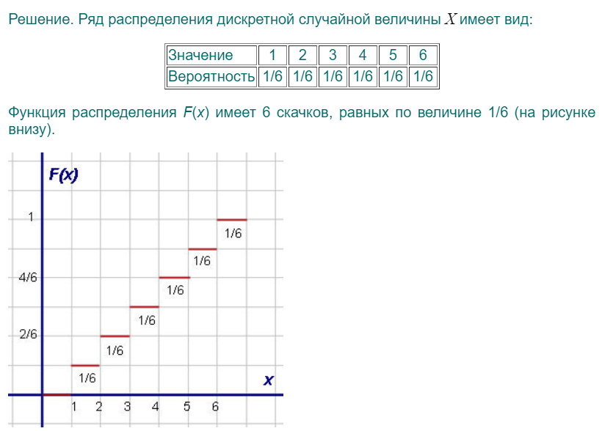

16**. Дискретная случайная величина** — это случайная величина, множество значений которой конечно или счётно.

Значения дискретной случайной величины не содержат какой-либо непрерывный интервал на числовой прямой.

**Примеры дискретных случайных величин**:

Подбрасывание игральной кости: случайная величина принимает значения от 1 до 6, соответствующие количеству выпавших очков.

Посещение магазина: случайная величина — количество покупателей в магазине в течение определённого времени.

Последовательное подбрасывание монет: случайная величина — количество выпавших гербов или решёток.

17. **Распределе́ние Берну́лли** в теории вероятностей и математической статистике — дискретное распределение вероятностей, моделирующее случайный эксперимент произвольной природы, при заранее известной вероятности успеха или неудачи.

Случайная величина имеет распределение Бернулли, если она принимает всего два значения: 1 и 0 с вероятностями p и q = 1 – p соответственно. Таким образом

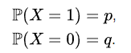 Принято говорить, что событие {X = 1} соответствует «успеху», а событие {X=0}— «неудаче». Эти названия условные, и в зависимости от конкретной задачи могут быть заменены на противоположные.

**Математическое ожидание** случайной величины, распределённой по Бернулли, равно p, где p — вероятность успеха, а q=1−p — вероятность неудачи. **Дисперсия** равна pq.

18. **Биномиа́льное распределе́ние** с параметрами n и p в теории вероятностей — распределение количества «успехов» в последовательности из n независимых случайных экспериментов, таких, что вероятность «успеха» в каждом из них постоянна и равна p

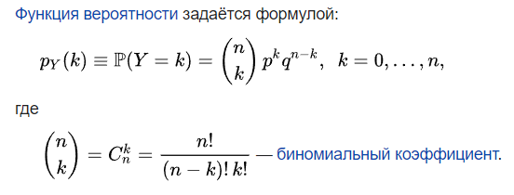

**Математическое ожидание** случайной величины, распределённой по биномиальному закону, вычисляется по формуле:

M(X) = np, где n — количество испытаний, p — вероятность успеха в одном испытании.

**Дисперсия** случайной величины, распределённой по биномиальному закону, определяется следующим образом:

D(X) = npq, где q — вероятность неудачи в одном испытании (1 - p).

19. **Распределе́ние Пуассо́на** — распределение дискретного типа случайной величины, представляющей собой число событий, произошедших за фиксированное время, при условии, что данные события происходят с некоторой фиксированной средней интенсивностью и независимо друг от друга.

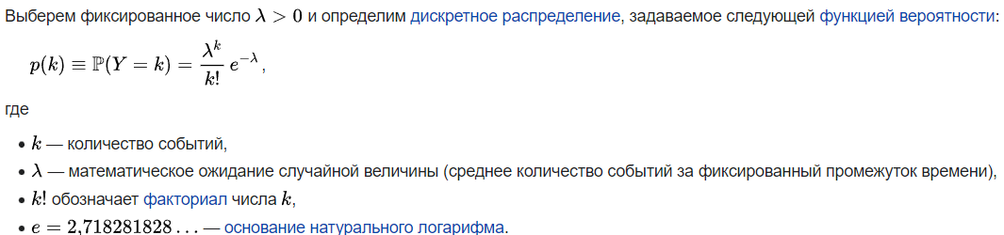

**Математическое ожидание и дисперсия** случайной величины, распределённой по закону Пуассона, равны параметру этого закона. То есть, если случайная величина имеет распределение Пуассона с параметром λ, то её математическое ожидание равно E(X)=λ и дисперсия равна D(X)=λ.

**λ = np.**

20. **Непрерывной случайной величиной** называют случайную величину, которая в результате испытания принимает все значения из некоторого числового промежутка. Число возможных значений непрерывной случайной величины бесконечно.

**Пример непрерывной случайной величины**: запись показаний спидометра или измерений датчика температуры в течение конкретного интервала времени.

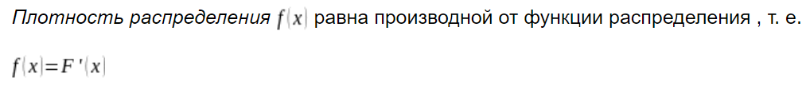

Рассмотрим **свойства плотности распределения**:

**Свойство 1.** Плотность распределения неотрицательна, т. е.



**Свойство 2.** Функция распределения случайной величины равна интегралу от плотности в интервале от  до , т. е.



**Свойство 3.** Вероятность попадания непрерывной случайной величины на участок  равна интегралу от плотности распределения, взятому по этому участку, т. е.



**Свойство 4.** Интеграл в бесконечных пределах от плотности распределения равен единице:



21. **Непреры́вное равноме́рное распределе́ние** в теории вероятностей — распределение случайной вещественной величины, принимающей значения, принадлежащие некоторому промежутку конечной длины, характеризующееся тем, что плотность вероятности на этом промежутке почти всюду постоянна.

**Математическое ожидание** случайной величины, распределённой по равномерному закону на интервале (a, b), равно среднему арифметическому границ этого интервала: M=(a+b)/2.

**Дисперсия** случайной величины, распределённой по равномерному закону на интервале (a, b), равна разности квадратов границ интервала, делённой на 12: D=(b−a)2 /12.